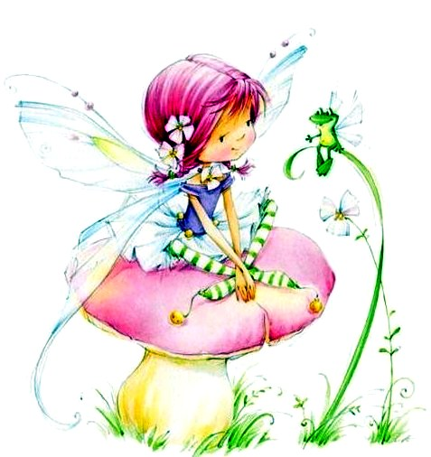
Жил некогда король с королевой, и был у них единственный сын. Вот подрос королевич, и король с королевой устроили праздник. Созвали они на пир самых знатных людей со всего королевства. Засветились окна тысячью огней, засверкали белые палаты серебром, золотом и дорогими самоцветами.
В полночь гости разошлись по домам, а королевич вышел погулять в рощу, где росли старые липы. Взошла луна, стало светло, как днем, короле- вичу не спалось. Роща стояла, словно заколдованная, — толстые стволы старых деревьев отбрасывали темные тени, а лунный свет, проникая сквозь листву, рисовал на земле причудливые узоры. Королевич задумавшись брел по мягкой траве и не заметил, как вышел на поляну. Смотрит — а на поляне, озаренная лунным светом, стоит маленькая фея в белом наряде, и блещет на нем золотое шитье. Длинные волосы ее разметались по плечам, а на голове сверкает золотая корона, осыпанная драгоценными камнями. И была эта фея совсем крошечная. Словно куколка! Остановился королевич и глаз от нее отвести не может. А она вдруг заговорила, и голосок ее зазвенел, будто серебряный колокольчик:
— Прекрасный королевич! Меня тоже пригласили на праздник, да не посмела я в гости к тебе прийти, — очень уж я маленькая. А теперь вот хочу поздороваться с тобой при луне, свет ее заменяет мне солнечные лучи!
Приглянулась королевичу маленькая фея. Ночная волшебница ничуть не испугала его. Подошел он к маленькой фее и взял ее за руку. Но она вдруг вырвалась и пропала. Осталась в руке у королевича лишь феена перчатка, такая крошечная, что королевич с трудом натянул ее на свой мизинец.
Опечаленный, вернулся он во дворец и никому ни словом не обмолвился о том, кого видел в старой роще.
На следующую ночь королевич снова отправился в рощу. Бродит он при свете яркого месяца, все ищет маленькую фею. А ее нет нигде. Загрустил королевич, вынул из-за пазухи перчатку и поцеловал ее. И в тот же миг перед ним предстала фея. Королевич до того обрадовался, что и сказать нельзя! Сердце у него в груди так и запрыгало от счастья! Долго они гуляли при луне, весело болтали друг с другом. И удивительное дело! Пока они разговаривали, малютка фея на глазах у королевича заметно подросла. Когда пришла им пора расставаться, она была вдвое больше, чем в прошлую ночь. Теперь перчатка не налезала ей на руку, и фея вернула ее королевичу со словами:
— Возьми перчатку в залог и хорошенько береги ее.
Сказала — и в то же мгновение исчезла.
— Я буду хранить твою рукавичку у себя на сердце! — воскликнул королевич.
С тех пор каждую ночь королевич и фея встречались в роще под старыми липами. Пока светит солнце, королевич места себе не находит. День-деньской тоскует он по своей фее, ждет не дождется, когда ночь настанет и месяц на небе проглянет, и все гадает: “Придет ли сегодня моя фея?” Королевич любил маленькую фею все сильней и сильней, а фея каждую ночь становилась все выше. На девятую ночь, когда наступило полнолуние, фея сравнялась ростом с королевичем.
— Теперь я буду приходить к тебе всякий раз, когда месяц выплывет на небе! — весело проговорила фея нежным своим голоском.
— Нет, дорогая моя! Не могу я без тебя жить! Ты должна быть моей. Я тебя сделаю королевной!
— Милый мой! — отвечает ему фея. — Я буду твоей, но ты должен мне обещать, что всю жизнь будешь любить только меня одну!
— Обещаю, обещаю! — не задумываясь, закричал королевич. — Обещаю всегда любить тебя одну, а на других и смотреть не стану.
— Хорошо! Только помни — я буду твоей лишь до той поры, пока ты останешься верен своему слову.
Три дня спустя сыграли свадьбу. Приглашенные не могли надивиться красоте маленькой феи.
Счастливо прожили королевич со своей молодой женой семь лет, как вдруг умер старый король. На похороны собралось народу видимо-невидимо. У гроба его проливали слезы самые красивые и знатные женщины королевства. И была
среди них одна черноокая красавица с рыжими волосами. Не молилась она богу, не оплакивала покойного короля, а неотступно преследовала взглядом молодого королевича. Королевич заметил, что красавица с рыжими волосами глаз с него не сводит, и это показалось ему необычайно приятным. Когда похоронная процессия двинулась на кладбище, королевич, который вел под руку свою жену, трижды посмотрел на черноокую красавицу. Вдруг жена его запуталась в юбке и чуть было не упала.
— Ой, посмотри-ка, платье стало мне длинно! — воскликнула она.
И правда… Только королевичу и невдомек, что его жена стала меньше ростом.
Но вот старого короля похоронили, и все двинулись обратно во дворец. А рыжеволосая красавица следовала за королевичем по пятам, ни на шаг не отставала, да и он на нее поглядывал украдкой. Так и не заметил королевич, что его жена снова превратилась в маленькую фею. А едва вошли в старую рощу, фея и вовсе исчезла. Королевич женился на рыжеволосой красавице с черными глазами. Да только не прожил он с новой женой и трех дней счастливо. Сначала потребовала она купить ей алмазную кровать. А там и пошло… То одно ей подавай, то другое, да все такие диковинки, каких ни у кого нет. А если, случалось, не выполнит королевич ее желания, красавица
сразу в слезы, и ну плакать, и ну бранить мужа. До того надоели королевичу прихоти жадной красавицы, что выгнал он ее из дому…
Только тогда понял королевич, что он наделал. Горюет он, вздыхает по маленькой фее. И снова, лишь выплывет месяц на небе, идет королевич в рощу, где растут старые липы, и зовет свою милую, добрую фею. Искал ее королевич, искал, звал свою фею, звал и уж состариться успел, ожидая ее.
Да только маленькая фея так и не вернулась к нему…

